附件2
小麦和辣椒间作套种栽培技术
一、技术概述
（一）技术基本情况
小麦和辣椒间作套种栽培技术优化集成了辣椒育苗移栽麦辣套作栽培和辣椒机械化精播麦辣套作栽培等关键技术。小麦和辣椒间作套种技术充分利用了时间、空间、地力、光、热、气和节约水、肥等自然资源，充分发挥了生物学的互助作用，抑制了互抑作用，减少辣椒“三落”和病虫危害，达到增产、提质和增效的目的。小麦和辣椒间作套种模式较好解决了粮经争地矛盾，是一种粮食与经济作物双丰收的种植模式。在该种植模式中，小麦播种、收获可实现全程机械化，辣椒种植可选择丸粒化精播或辣椒移栽。麦套辣椒丸粒化精播技术将辣椒种子进行丸粒化处理，集成地膜覆盖、精量机械播种和膜下滴灌等技术，实现机械起垄、铺设滴灌带、覆盖地膜、丸粒化种子播种一次完成。辣椒移栽利用工厂化集中育苗后用丸粒化播种机进行机械起垄、铺设滴灌带、覆盖地膜、打孔后移栽。关键环节实现了机械化，解决了传统小麦套种辣椒模式在定植、采收环节劳动环境差、强度大，用工难、用工成本高等问题。
（二）技术示范推广情况
该项技术首先在德州市进行了示范推广，每年推广小麦和辣椒间作套种模式5万多亩。2018年开始，在聊城阳谷等辣椒主产区推广小麦和辣椒间作套种栽培技术模式，该模式每年推广种植面积10万亩。2022年在乐陵、武城新建的农业示范区进一步示范推广，获得显著经济、社会和生态效益。目前该项技术已经开始向济宁金乡等辣椒主产区输出示范。
（三）提质增效情况
与传统管理模式相比，采用该技术模式，减少移栽、田间管理用工4-5个，可节省人工50%；膜下滴灌节水30%以上，减施肥料20%以上，可减少肥料及灌溉投入70元左右；地膜覆盖、膜下滴灌可使小麦增产25-30kg，辣椒增产20-30kg。减去机械播种、丸粒化种子、地膜等投入共计220元左右，该技术每亩节约农资及人工投入500元左右，可增加小麦及辣椒收入400元左右，经济效益显著增加，且有利于规模化种植，减少农业面源污染，生态效益显著。
（四）技术获奖情况
该相关技术入选2021年全省主推技术，2023年列为山东省地方标准制修订项目；该技术主要成果内容2022年获德州市科技进步一等奖、2019年获德州市科技进步三等奖、2016年获山东省农业科学院科技进步一等奖；2022年该技术在CCTV-17《中国三农报道》进行宣传报道。
二、技术要点
（一）小麦、辣椒套种方式的选择
该模式小麦的播种时间为每年10月10-20日，收获时间为翌年6月10日左右，此时辣椒植株高度15-20cm，小麦收割机的轮胎宽度刚好位于麦茬位置，在小麦收割时不会对辣椒造成影响。麦垄预留宜选择三二模式，即每个种植带种植3行小麦套种2行辣椒，3行小麦种植带宽0.4m，预留的辣椒种植带宽0.8m。辣椒种植带宽度是根据辣椒播种机轮距所设计，采用机器播种不会对小麦造成影响。
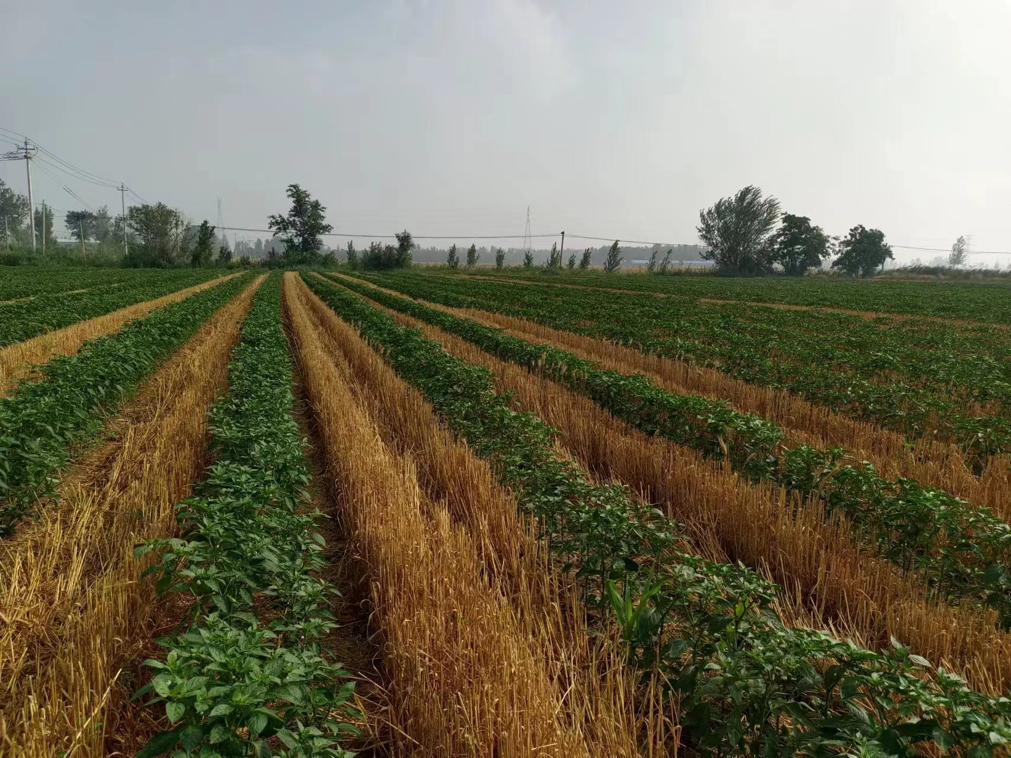
图1 小麦辣椒套种三二模式
（二）品种选择
小麦品种选用通过国家或省农作物品种审定委员会审定，经当地试验、示范，适应当地生产条件、单株生产力高、抗倒伏、抗病、抗逆性强、株型较紧凑、光合能力强、经济系数高的冬性或半冬性优质专用高产、早熟小麦品种。
辣椒品种应选择耐热性强、抗病性突出、产量高、品质好的中晚熟品种；加工型辣椒要求果实颜色鲜红、加工晒干后不褪色，有较浓的辛辣味，果肉含水量小、干物质含量高等特点。目前生产上普遍选用的辣椒品种有英潮红4号、德红1号、世纪红、金椒、干椒3号、干椒6号、日本三樱椒、天宇系列、红太阳系列等辣椒品种。
（三）辣椒丸粒化精播
1.种子丸粒化
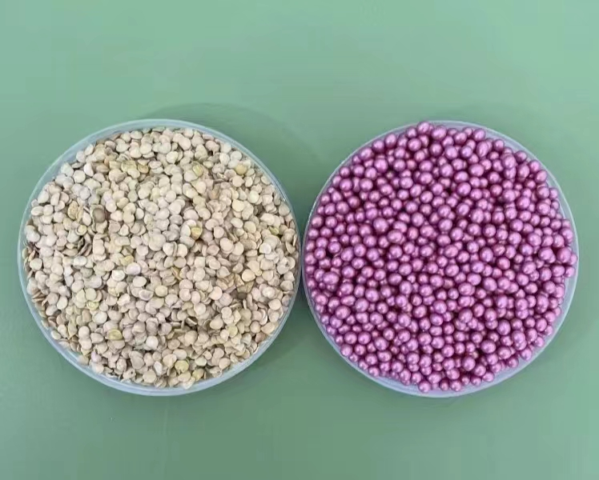
将辣椒种子丸粒化包衣，使体积重量增加，形状和大小转为大小均一、规则的小球体，有效提高播种性能，实现机械化精量播种。
图2辣椒种子丸粒化
2.精耕整地
播种前1周进行精细整地，以利于提高播种质量，保证灌水均匀和全苗。结合小麦生育后期的需肥规律，重视底肥施用，一般每667m²施生物有机肥100kg，三元复合肥（N:P:K=15:15:15）40kg。
3.播种要求
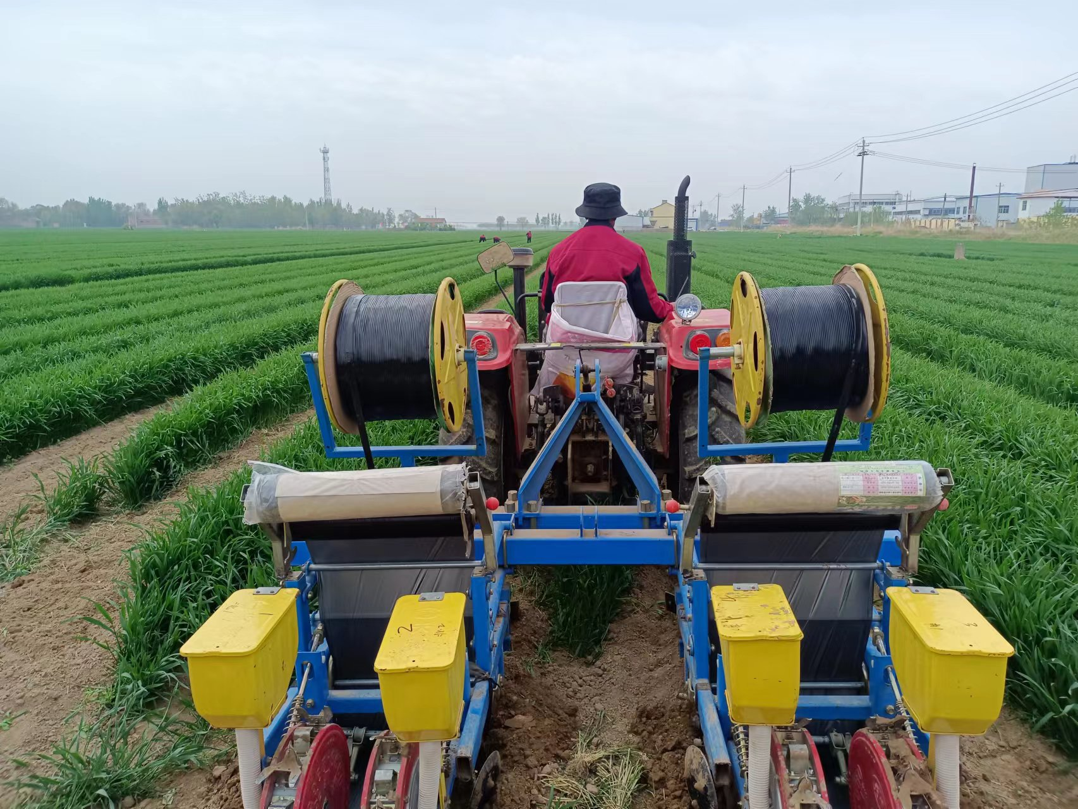
辣椒适宜播期在3月下旬至4月中旬。选用较厚和韧性好的银黑双色地膜。每垄2行辣椒，滴灌 带平整铺设在地膜下2行辣椒中间。先铺设滴灌带，然后覆膜，在地膜上进行精量播种。单株种植的，每穴播2-3粒种子，双株种植的，每穴播3-5粒种子。播种深度1.0-2.0cm，按照品种种植要求调整株行距。
图3辣椒机械化直播
4.辣椒播种
选用双列式多功能辣椒播种机，将起垄、铺设滴灌带、覆膜、播种、覆土一次完成。播种时机械行走一定要慢要直，速度控制在3.0-4.0km•h⁻¹，达到起垄平直、铺膜完整、破膜率高、穴播精准。
5.干播湿出
播种后1-2d，根据天气情况，进行少量滴灌，土壤湿润为宜，一般667m²灌水量15-20m³。
6.定苗
播种后10-15d即可出苗，及时检查出苗情况。当幼苗长到8-10cm时定苗，根据辣椒品种特性每穴留1-2株苗。
（四）辣椒育苗移栽
1.工厂化育苗
选用72孔的穴盘，将其放平，把拌好的基质装入穴盘中。将装好的穴盘用压穴器压好后进行播种。压穴时需调整好压穴器，每穴压的深度要均匀一致，穴深在0.5-0.8cm之间。每穴播1粒种子（双株定植的播2粒种子），平放在穴孔中间，播完后覆盖一层均匀、已消毒的蛭石。将播好的育苗盘平放在苗床上，喷匀、喷透水，喷至每穴滴水为宜。待苗出齐后，结合喷水每5-7d浇1次肥水，同时可加入施特灵、甲壳素等植物诱导剂，增强幼苗抗逆性。2片真叶后开始适当控制水分，防止幼苗徒长，培育壮苗。
2.移栽
移栽4月中旬进行辣椒移栽前整理土地。中等肥力地块，一般每667m²施商品有机肥50kg、硫酸钾复合肥40kg、尿素7.5kg、硫酸锌1kg，与小麦追肥合二为一施入，满足共生期肥力需要。辣椒于4月下旬至5月上旬定植，选择晴天移栽，具体时间视当时气温而定，小麦与辣椒共生期35d左右。选用双列式多功能辣椒播种机进行起垄、铺设滴灌带、覆膜、打定植孔。根据种植品种的生长特性选择适宜的种植密度，移栽时以不埋住子叶为宜，一垄双行，及时浇定植水。
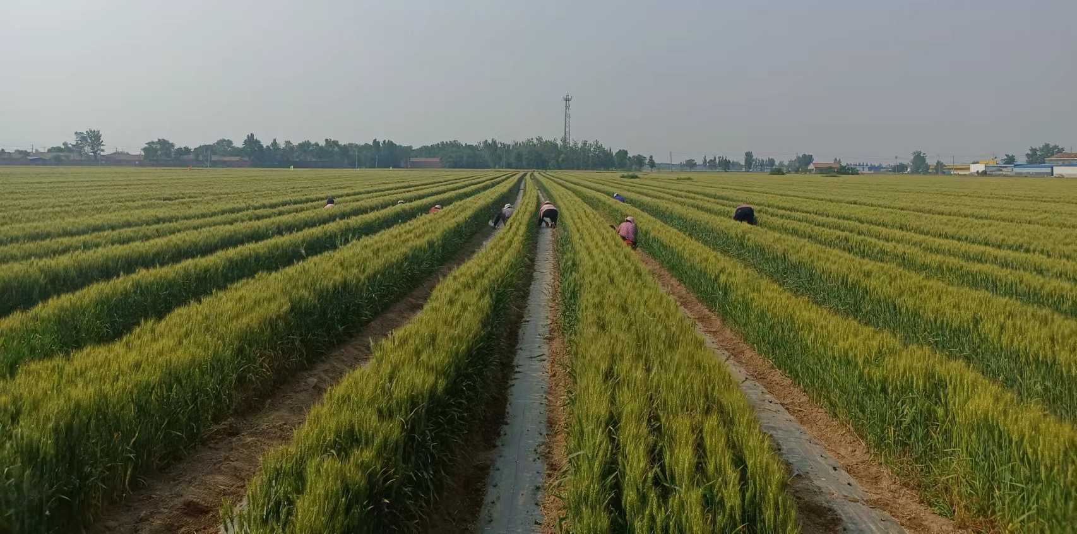
图4 辣椒育苗移栽
（五）田间管理
1.水肥管理
出苗后至9月上旬，根据墒情和天气变化，一般每隔15d左右滴1次水，每667m²滴灌20-25m³，全生育期灌水4-7次。在辣椒开花期，结合浇水，追施高氮中磷低钾复合肥10-15kg，同时叶面喷施富含腐植酸、氨基酸，硼、锌等微量元素叶面肥。每采收1次辣椒后，每667m²随水冲施高氮高钾复合肥20kg，中量元素水溶液10L（600-800倍稀释），磷酸二氢钾100g。
2.植株调整
根据品种特性选留结果枝，摘除门椒以下的腋芽，若植株长势弱，可将第1-2层的花蕾摘掉。8月上旬可将植株上部顶心与空枝全部摘除，摘顶心时果实上部留两片叶。
三、适宜区域
黄淮海辣椒种植区
- 注意事项
1.小麦须选择早熟性品种。小麦晚熟，辣椒植株会高于20cm，小麦收割时会对辣椒植株造成伤害，影响辣椒生长。
2.选用双列式多功能辣椒播种机，将起垄、铺设滴灌带、覆膜、播种、覆土一次完成。对播种机各轴承部位注入润滑油，调试运转情况，播种器清理干净后，将丸粒化的辣椒种子倒入播种器，进行调试，观察下种是否均匀，检查、调试达到要求后再进行大田播种。
3.播种时播种机机械行走一定要慢要直，速度控制在3.0-4.0km.h⁻¹，达到起垄平直、铺膜完整、破膜率高、穴播精准。播种过程要有专人负责检查下种情况，检查播种器内种子量及下种是否均匀，下种粒数是否精确，出现问题及时排除。
3.选择溶解度高、溶解速度快、腐蚀性小、与灌溉水相互作用小的水溶性肥料。苗期水溶性肥料可选择高氮配方，中微量元素补充硼、锌为主；坐果期中微量元素补充钙、镁、锌为主；果实膨大期可选择高钾配方，中微量元素补充钙、镁为主。灌溉施肥方案按照“清水-肥水-清水”的模式运行，先进行10-20min的清水灌溉，然后通过注肥系统随水追肥，施肥结束用清水灌溉20-30min后停止灌溉。
五、技术所有权单位
技术依托单位：德州市农业科学研究院、山东省蔬菜产业技术体系
联系人：张自坤
联系电话：13853455807
电子信箱：13853455807@163.com

